秦淮中学2020-2021学年高二下学期数学竞赛决赛试题
1．（10分） 已知中，，,____________,求．
请从①；②；③三个条件中选择一个补充在上面问题中，并作答．

2．（10分） 已知数列的前项和为，若，．
（1）求数列的通项公式；
（2）若，求数列的前项和．
．

3．（10分）某空调商家，对一次性购买两台空调的客户推出两种质保期两年内保维修方案：
方案一：交纳质保金300元，在质保的两年内两台空调共可免费维修次，超过次每次收取维修费200元;
方案二：交纳质保金400元，在质保的两年内两台空调共可免费维修3次，超过3次每次收取维修费200元．
小李准备一次性购买两台这种空调，现需决策在购买时应购买哪种质保方案，为此搜集并整理了100台这种空调质保期内两年内维修的次数，统计得下表：
维修次数 | 0 | 1 | 2 | 3
空调台数 | 20 | 30 | 30 | 20
用以上台空调维修次数的频率代替一台机器维修次数发生的概率．
求购买这样的两台空调在质保期的两年内维修次数超过2次的概率；
请问小李选择哪种质保方案更合算？

4.（10分）如图，在三棱台中，CF⊥面DEF，AB⊥BC，．
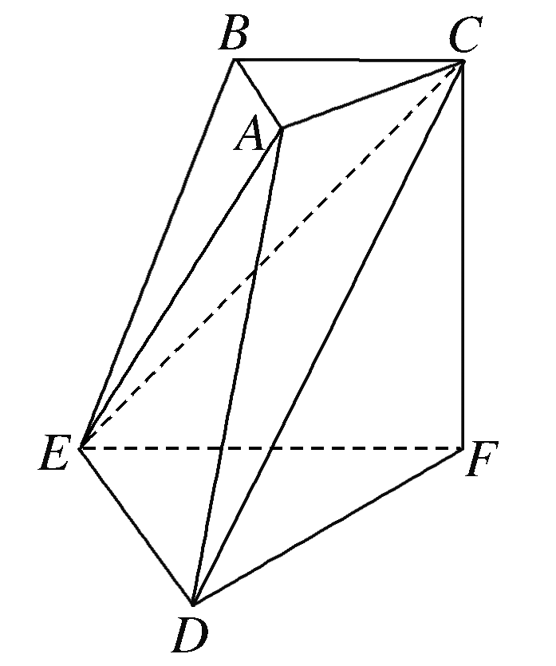
(1)若，证明：面面；
(2)求二面角的余弦值．

1．解： 当选①时，在中，由正弦定理得：，
因为，所以，所以 ……………………3分
在中，由余弦定理得：，
所以，所以 ………………………………………………………………………7分
所以…………………………………………………10分 当选②时，在中，由余弦定理得：
因为，所以，所以(舍负) ………………………7分
所以…………………………………………………10分
当选③时，因为，所以……………3分
在中，由正弦定理得：，因为，
所以，因为， 所以 …7分

所以……………………………………………10分
2．解：(1)因为，所以
得： ……………………………………………………………2分
在①中，令，所以，
因为，所以，因为，所以 ………………………………3分
所以，所以数列中所有奇数项和偶数项都为公差为2的等差数列 ……4分
当为奇数时，；
当为偶数时，
综合得： …………………………………………………………………………6分
(2) …………………………………………………10分
所以 …………………12分

3．(1)设”求购买这样的两台空调在质保期的两年内维修次数超过2次”为事件A，
购买这样的两台空调在质保期的两年内维修次数为X，
，
，
………………………………4分
答：购买这样的两台空调在质保期的两年内维修次数超过2次的概率为……………5分
(2) 当选择方案一，小李可能交纳的维修费为 ……………8分
当选择方案二，小李可能交纳的维修费为…………………11分
因为，所以小李选择质保方案一更合算. ………………………………………12分

4．(1)证明：在三棱台中, ,,因为,
所以因为平面，平面，所以，，
因为，平面，所以平面，
因为平面，所以………………………………………………………3分
因为，所以，因为,所以四边形为平行四边形，
因为,所以四边形为正方形，所以 …………………5分
因为平面，,所以平面，因为平面，
所以平面平面……………………………………………………………………7分
(2) 以为坐标原点，直线所在直线分别为轴，轴，建立如图所示的空间直角坐标系.
因为，所以，
在三棱台中, ，
所以，
则，
所以，设平面的一个法向量为，
平面的一个法向量为,
因为， 所以，令，则，
所以……………………………………………………………………………10分
同理，所以，
由图可知：二面角的平面角为锐角，
所以二面角的余弦值为 ……………………………………………………12分

